**BAB I**

**PENDAHULUAN**

## Latar Belakang

Burung Walet merupakan hewan dengan beberapa ciri khas yang tidak dimiliki oleh burunglainnya.Ciri khastersebut diantaranya melakukan hampir segala aktivitasnya di udara seperti makan danbereproduksi, sehingga Burung Walet sering disebut dengan burung layang-layang.Selain itu, ciri yang paling khas dari jenis burung ini yaitu kemampuannya dalam menghasilkan sarang yang bernilai jual tinggi (Turaina Ayuti dkk.2016).

Sarang burung walet merupakan komoditi yang mempunyai nilai ekonomis tinggi. Indonesia merupakan negara yang menghasilkan sebagian besar sarang burung walet di dunia, kemudian diikuti beberapa negara di Asia tenggara dan Asia selatan seperti Thailand,Vietnam, Singapura, Myanmar, Malaysia, India dan Sri langka. Adapun negara tujuan ekspor sarang burung walet terbesar adalah negara Hongkong. Sarang burung walet kemudian disebarkan ke seluruh dunia antara lain Eropa, Amerika, Afrika dan Asia Tengah. Sedangkan negara konsumsi sarang burung walet terbesar adalah negara China. (Iswanto,2002).

Habitat asli burung walet adalah di gua alam baik di gunung maupun di laut. Namun burung walet juga dapat berkembang biak dengan baik di perkotaan dengan menempati bangunan-bangunan tua untuk bersarang. Menigkatnya permintaan ekspor dan tingginya harga jual komoditi ini menyebabkan masyarakat berinisiatif untuk melakukan kegiatan pengembangbiakan satwa ini untuk mendapatkan sarang burung walet dengan cara yang lebih mudah dan dengan hasil yang berskala atau yang sekarang kita kenal dengan istilah Budidaya Burung Walet.

Proses budidaya burung walet memerlukan teknik khusus yaitu membangun rumah burung walet (RBW) yang didesain agar dapat meniru kondisi lingkungan dari habitat asli burung walet yaitu gua alam. Parameter kondisi lingkungan yang menjadi utamanya adalah suhu dan kelembaban udara pada ruangan.

Pengoptimalan dari parameter tersebut adalah selain penempatan lokasi RBW yang strategis juga bergantung pada rancangan ventilasi udara yang dipasang sebagai sistem sirkulasi udara pada gedung. Pembudidaya sarang walet juga melakukan upaya peningkatan parameter tersebut dengan berbagai cara mulai dari cara tradisional yaitu dengan menempatkan kolam – kolam berisi air pada lantai dasar RBW sampai yang paling moderen menggunakan mesin pengembun uap air agar dapat mencapai kualitas suhu dan kelembaban udara ruangan rata – rata yaitu 27 – 29 oC untuk suhu dan 90 – 95 % untuk kelembaban udara.

Upaya yang telah dilakukan tersebut tidak jarang menyulitkan para pembudidaya khususnya dalam pemantauan jumlah populasi burung walet sebagai indikasi keberhasilan proses pembudidayaan. Hal tersebut masih dilakukan secara manual yaitu dengan memperkirakan jumlah populasi berdasarkan jumlah sarang yang yang dihasilkan, menghitung setiap ekornya melalui rekaman video CCTV atau yang paling buruk adalah menghitung manual dengan cara melihat langsung LMB (Lubang Masuk Burung) sepanjang hari.

Dari uraian masalah di atas penulis berinisiatif untuk merancang sebuah alat yang dapat menghitung jumlah populasi burung walet pada RBW dengan judul **“Rancang Bangun *Prototype* Rumah Burung Walet Cerdas Berbasis *Internet of Thing* (IoT)”**.

## Rumusan Masalah

Berdasarkan latar belakang yang telah dipaparkan diatas maka dapat dibuat beberapa rumusan masalah sebagai berikut:

1. Bagaimana merancang dan membuat sebuah alat yang dapat memantau dan menghitung serta memberikan informasi populasi burung walet pada RBW secara cepat dan *real-time*?
2. Bagaimana membangun infrastruktur IoT menggunakan sistem komunikasi LoRa ?
3. Bagaimana mengintegrasikan sistem *hardware* pada Platform IoT *Cloud* / *Webserver* dan menampilkannya agar pembudidaya dapat membaca dan menganalisis data hasil pemantauan ?

## Batasan Masalah

Batasan masalah ini bermaksud agar pembahasan lebih terarah dan tidak menyimpang dari pokok permasalahan, adapun batasan dalam penelitian yaitu:

1. Data yang diambil pada penelitian ini merupakan data jumlah populasi yang berada pada RBW (ekor).
2. Pengambilan data dilakukan dengan carameletakan perangkat (sensor dan LoRa *End-node* pada LMB dari RBW sebenarnya.
3. Perangkat ini dibangun menggunakan sistem komunikasi LoRa sebagai infrastruktur IoT yang terdiri dari *Transmitter* LoRa (*End-node*) sebagai perangkat utamadan *Receiver* LoRa (*Gateway*) sebagai penerus data ke *Webserver*.
4. Perangkat *Gateway* menggunakan sistem komunikasi Wi-Fi untuk dapat terhubung ke *Webserver*
5. Data yang telah diintegrasikan pada *Webserver* akan ditampilkan pada *dashboard* dalam bentuk diagram analitis.

## Tujuan Penelitian

Tujuan dari penelitian dan pembuatan alat ini adalah dapat merancang sebuah sistem RBW cerdas yang dapat menyampaikan informasi populasi burung walet pada Budidaya Burung Walet secara cepat dan *real-time.*

## Manfaat Penelitian

Adapun manfaat dari penelitian ini yaitu sebagai berikut:

### Manfaat Bagi Pengguna

### Digunakan sebagai indikator perkembangan proses Budidaya Burung Walet.

### Data yang diperoleh dapat digunakan sebagai referensi analisis bagi pengguna untuk dapat lebih meningkatkan kualitas budidaya.

### Manfaat pengembangan dari segi keilmuan

# Untuk mengembangkan teknologi di bidang IoT pada penerapan ke berbagai bidang industri.

1. Sebagai bahan rujukan untuk pengembangan teknologi dalam bidang IoT yang akan datang.

### 1.5.3. Manfaat bagi peneliti

### Sebagai sarana untuk mengembangkan pengetahuan, pengalaman, dan skill yang telah diperoleh dibangku perkuliahan.

### Sebagai impelentasi dan pembelajaran dalam menghadapi era industri.

## 1.6 Sistematika Penulisan

Dalam penulisan proposal ini dibagi ke dalam 3 (tiga) bab dengan sistematikasebagai berikut :

BAB I PENDAHULUAN ; terdiri dari Latar Belakang, Rumusan Masalah, Tujuan dan Manfaat, Batasan Masalah, serta Sistematika Penulisan.

BAB II TINJAUAN PUSTAKA dan LANDASAN TEORI ; berisi tentang Tinjauan Pustaka dan Landasan Teori dimana, Tinjauan Pustaka berisi perbandingan antara tugas akhir ini dengan tugas akhir yang ada sebelumnya. Sedangkan Landasan Teori berisi tentang penjelasan singkat tentang *hardware* dan juga *software* yang digunakan pada pembuatan tugas akhir ini.

BAB III METODE PENELITIAN ; berisi uraian tentang tahapan dan metode yang dilakukan dalam pelaksanaan penelitian, perancangan tugas akhir, serta cara penelitian yang dibuat berdasarkan rumusan masalah, batasan masalah, serta teori yang ada.

**BAB II**

**TINJAUAN PSTAKA DAN LANDASAN TEORI**

## Tinjauan Pustaka

Ada beberapa penelitian sebelumnya yang telah dibuat dan berkaitan dengan penelitian ini, beberapa diataranya yaitu:

H. Muhammad Tang dan Mohamad Farid (2017) dalam penelitiannya yang berjudul “PERANCANGAN SISTEM *MONITORING* SUHU, KELEMBABAN DAN *LEVEL* AIR PADA BUDIDAYA WALET BERBASIS ARDUINO UNO”. Penelitian ini tentang perancangan suatu sistem *monitoring* yang dapat mengontrol suhu dan kelembaban udara di dalam RBW serta level ketinggian air pada tangki penampungan. Dengan adanya sistem ini diharapkan nilai suhu dan kelembaban di dalam RBW dapat stabil antara 26oC – 29oC untuk suhu dan 80 % - 95 % untuk kelembaban serta ketinggian air pada tangki penampungantetap terjaga. Sistem ini bekerja secara otomatis berdasarkan referensi suhu, kelembaban dan level ketinggian air yang didapatkan dengan menggunakan Arduino UNO sebagai pengendali utamanya. Persamaan dengan penulis yaitu memanfaatkan Budidaya Burung Walet sebagai sarana penelitian. Sedangkan perbedaannya cukup banyak diantaranya adalah penulis memilih untuk menjadikan parameter populasi sebagai fokus pengolahan data, implementasi langsung pada RBW sebenarnya dan terdapat infrastruktur IoT pada perancangannya.

Adnan Ibrahim (2020) dalam penelitiannya yang berjudul “DESAIN DAN IMPLEMENTASI ALAT PENGENDALI SUHU OTOMATIS PADA RUMAH BURUNG WALET” Penilitian ini bertujuan untuk merancang danmengimplementasikan sebuah aplikasi sistem pengendali suhu udara secaraotomatis pada RBW berbasis IoT. Aplikasi monitoring kelembapan dan suhuudara ini menggunakan mikrokontroler yang sudah dilengkapi dengan ESP8266 sebuahmodul *wifi* yang dapat disambungkan melalui jaringan internet. Sistem kerja dari alat iniadalah mendeteksi suhu dan kelembapan pada sarang walet dengan menggunakan sensorDHT11 yang diproses oleh NodeMCU, kemudian data hasil monitoring dipantau dandikontrol melalui *platform antares* yang terdapat pada internet menggunakan WIFI sebagaimedia penghubung alat dengan *smartphone* atau *computer.* Persamaan penulis dengan penelitian ini adalah menjadikan Budidaya Burung Walet sebagai sarana penelitian, implementasi sistem pada lingkungan sebenarnya dan menggunakan IoT sebagai infrastruktur komunikasi. Sedangkan perbedaannya ialah penulis memilih parameter populasi sebagai pengolahan data dan jenis sistem komunukasi IoT yang berbeda.

M. Fahmi Rustan Dkk  (2020) dalam penelitiannya yg berjudul “IMPLEMENTASI *STREAMING* DATA DAN ANDROID UNTUK MONITORING POPULASI BURUNG WALET”. Penelitian ini bertujuanuntuk mengetahui jumlah populasi burung walet yang masuk dalam gedung dan untuk mengetahui perkembangan populasi burung walet apakah populasi burung walet tersebut bertambah atau berkurang jumlahnya yang masuk didalam gedung dan jika populasi burung walet tersebut berkurang dapat disimpulkan adanya suatu gangguan seperti hama, speaker atau twitter yang tidak berfungsi secara normal, dan suhu yang panas juga mempengaruhi berkurangnya populasi burung walet. Sistem ini dirancang menggunakan alat yang terdiri dari sensor *ultrasonic* sebagai pendeteksi obyek, Arduino Uno sebagai modul kontrol dan menggunakan Bluetooth untuk komunikasi alat dengan *smartphone.*Persamaan dari penelitian ini adalah menjadikan parameter populasi sebagai pengolahan data dan tujuan dasar penelititan yang hampir sama. Sedangkan perbedaannya adalah penulis merancang sistem sensor yang lebih kompleks, implementasi pada lingkungan sebenarnya dan integrasi IoT pada aplikasinya.

Fadli Padriyana DKK (2021) dalam penelitiannya yang berjudul “KOMUNIKASI DATA PADA SISTEM PELAPORAN KECELAKAAN PERAHU NELAYAN BERBASIS LORA”. Dalam penelitian ini dikembangkan sistem komunikasi *wireless* berbasis LoRa untuk dapat memonitoring nelayan yang bekerja di laut secara online, yang terdiri dari *node-device* yang terpasang pada perahu dan *gateway* yang berfungsi meneruskan data dari *node-device* ke *webserver* menggunakan protokol MQTT, sehingga data perahu dapat dimonitoring menggunakan *dashboard* dari ThingsBoard. Persamaan penelitian dengan penulis adalah menggunakan LoRa sebagai sistem komunikasi pada infrastruktur IoT. Sedangkan perbedaannya ialah pada topik utama penelitiannya.

Untuk lebih memahami dan memperjelas penelitian-penelitian sebelumnya serta perbedaan dan kekurangan dari setiap judul penelitian maka akan dipaparkan pada tabel 2.1 sebagai berikut.

Tabel 2.1 Judul penelitian sebelumnya

|  |  |  |  |  |
| --- | --- | --- | --- | --- |
| No | Peneliti | Judul Penelitian | Keterangan | Kekurangan |
| 1 | H. Muhammad Tang dan Mohamad Farid (2017) | Perancangan Sistem *Monitoirng* Suhu, Kelembaban dan Level Air pada Budidaya Walet Berbasis Arduino Uno | Menggunakan Suhu, Kelembaban dan Level ketinggian air penampungan sebagai parameter *monitoring* dan kontrol. | Membutuhkan penelitian lebih lanjut untuk dapat mnyesuaikan dengan kondisi lingkungan sebenarnya dan sistem tidak dapat dipantau dari jarak jauh. |
| 2 | Adnan Ibrahim (2020) | Desain dan Implementasi Alat Pengendali Suhu Secara Otomatis Pada Rumah Burung Walet . | Menggunakan NodeMCU ESP8266 sebagai kontroller sekaligus modul Wi-Fi yang menjadi media komunikasi dan menggunakan platform Antares sebagai server intgrasi IoT. | Konektifitas IoT yang digunakan sangat bergantung pada batasan jangkauan modem Wi-Fi sehingga akan kesulitan jika diimplementasikan pada wilayah yang belum mendapatkan akses router dari provider yang sudah ada. |
| 3 | M. Fahmi Rustan DKK  (2020) | Implementasi *Streaming* Data Dan Android Untuk Monitoring Populasi Burung Walet | Menggunakan sensor ultrasonic sebagai pendeteksi obyek (Burung Walet) dan media Bluetooth sebagai komunikasi pada *Smartphone* | Perancangan arsitektur sensor pendeteksi obyek (Burung Walet) yang belum dapat dibuktikan pada lingkungan sebenarnya dan juga jarak jangkauan pemantauan sistem yang sangat terbatas |
| 4 | Fadli Padriyana DKK (2021) | Komunikasi Data Pada Sistem Pelaporan Kecelakaan Perahu Nelayan Berbasis LoRa | Menggunakan modul GPS *tracker* dan sensor Accelerometer yang diletakan pada perahu serta menggunakan LoRa sebagai sistem komunikasi IoT | Hanya berbeda pada topik penelitian yang dilakukan |
| 5 | Arief Nur Misuari (Penulis) (2021) | Rancang Bangun Rumah Burung Walet (RBW) Cerdas Berbasis *Internet of Things*(IoT) | Membangun prototype RBW Cerdas dengan fokus pada perhitungan populasi dan sistem komunikasi LoRa |  |

Dari beberapa tinjauan pustaka pada tabel diatas sistem yang penulis terapkandalam penelitian ini memiliki kelebihan yaitu dapat memantau dan menghitung jumlah walet masuk dan keluar serta populasi keseluruhan pada RBW secara *real-time*, menggunakan sistem komunikasi LoRa yang terdiri dari *End-node* dan *gateway* sabagai infrastruktur IoT yang lebih efisien dan jangkauan yang luas serta dapat diimplementasikan secara langsung pada lingkungan Budidaya Burung Walet yang sebenarnya.

## Landasan Teori

* + 1. Rancang Bangun

Merupakan serangkaian prosedur untuk menerjemahkan hasil analisis dari sebuah sistem kedalam rincian teknis untuk mendeskripsikan dengan detail bagaimana komponen-komponen sistem diimplementasikan. Sedangkan pengertian bangun atau pembangunan sistem adalah kegiatan menciptakan baru maupun mengganti atau memperbaiki sistem yang telah ada baik secara keseluruhan maupun sebagian (Pressman Roger S, 2002).

Rancang bangun sangat berkaitan dengan perancangan sistem yang merupakan satu kesatuan untuk merancang dan membangun sebuah aplikasi. Menurut Tata Sutabri (2005:284) Perancangan sistem adalah penentuan proses dan data yang diperlukan oleh sistem baru.

* + 1. Budidaya Burung Walet

1. Sarang Burung Walet

Sebagaimana kita ketahui sarang burung walet dipasaran memiliki nilaiharga yang cukup mahal, peningkatan harga sarang burung walet dari tahun ke tahun cukup menjanjikan, bahkan terkadang hanya kalangan tertentu saja yang sanggup membeli sarang burung walet tersebut dikarenakan harganya yang cukup mahal sehingga berkesan ekslusif, walaupun demikian karena sarang burung walet dipercaya khasiat tertentu maka pembeliannya tetap banyak atau dengan kata lain daya jualnya tetap tinggi.



# Gambar 2.1 Sarang Burung Walet

(Sumber :Detik.com, 2020)

1. Burung Walet

Burung walet sebenarnya adalah burung penghuni gua, dan banyak di temukan di indonesia, burung walet sosok tubuhnya kecil ukuran tubuh burung yang dewasa berkisar 10-16 cm, jenis kelamin jantan atau betina sulit dibedakan, warna bulu walet kehitaman dan kurang menarik. Kini habitat yang asli di gua banyak terancam kelestariannya, pemetiksn sarang burung walet yang terus menerus dan lokasi gua yang dirasa tidak aman lagi membuat jumlah walet penghuni gua berkurang, akibatnya sarang burung yang biasa dipanen dari alam semakin lama semakin berkurang bahkan ada beberapa gua yang terdahulu terkenal banyak waletnya sekarang ditinggalkan tanpa walet seekorpun. Dengan kebiasaan burung walet yang menghuni gua untuk dijadukan tempat tinggalnya, Indonesia mempunyai masa depan yang cerah dalam hal perwaletan sebab indonesia banyak memiliki gua Alam yang tersebar diselurh wialayah Indonesia.



# Gambar 2.2Burung Walet dan Sarangnya

(Sumber :bbc.com, 2020)

1. Rumah Burung Walet (RBW)

Pada dasarnya dalam membangun rumah walet tidak sama dengan mebangun sebuah rumah untuk tempat tinggal manusia, karena penyekatan kamar kamar didalam rumah walet harus sesuai dengan habitatnya.

Mengenai bahan bahan yang diperlukan tidak berbeda dengan bahan yang digunakan dalam mebangun rumah untuk tempat tinggal, didalam merencanakan sebuah bangunan untuk rumah walet ini perlu memperhatikan bentuk kamar kamar penyekat pintu untuk masuk dan keluar, cahaya dan warna dinding serta kelembaban suhu didalamnya, sebab perencanaannya harus sudah sesuai dengan habitat burung walet, seperti gua gua oleh karena itu rumah walet harus menyerupai dalam gua gua yang dijadikan temapt tinggalnya.

Rumah walet bisa memakai ukuran sedang dengan 10 x 15 atau bisa memakai ukuran 10 x 17 m2 dengan ukuran bangunan besar burung akan kerasan tinggal dan mebuat sarang didalamnya. Untuk ketinggian rumah bisa memakai ukuran 5 sampai 6 meter dengan tiang noknya sepanjang 2 samapi 2,5 meter sehingga membentuk bubungan yang agak tinggi. Jika dilihat memamng tidak seimbang antara bubungan dengan bentuk bangunannya, dengan bubungan yang tinggi maka suhu yang berada didalam bangunan siang hari tidak terlalu panas sehingga kelembaban suhu udara didalam ruangan tersebut merata.

Lubang pintu untuk keluar masuk burung walet berada dibawah plafon dengan jarak berkisar 75 cm, lubang terebut tidak terlalu sempit dengan ukuran lebar 40 sampai 50 cm. Pada bangunan untuk rumah walet ini ada istilah istilah seperti :

* Sekeliling area bagian luar
* Ruang bagian dalam (Roving Room)
* Ruang Istirahat (Resting Room)

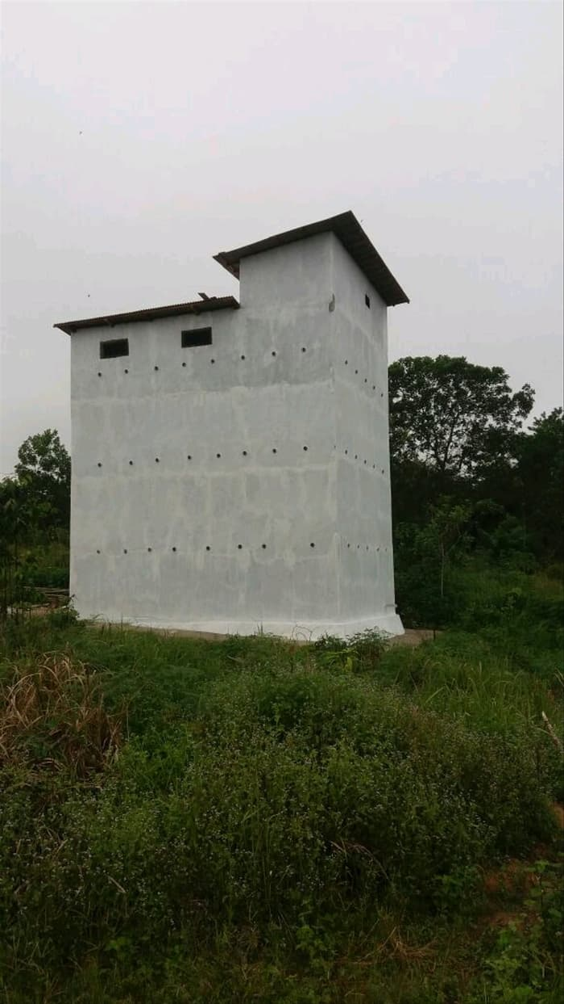

# Gambar 2.3 RumahBurung Walet (RBW)

# (Sumber : tokopedia.com)

Untuk membuat kelembaban dan suhu yang menyerupai dalam gua maka diharuskan membuat :

* Saluran-saluran air

Saluran air ini berfungsi untuk menciptakan kelembaban dari uap air yang ada di saluran , sehingga kelembaban didalam ruangan sama dengan kelembaban yang berada didalam gua

* Pembuatan Kolam

Kolam berfungsi untuk menciptakan uap air yang berupa embun dari sirkulasi air tersebut sehingga kelembaban dalam ruangan bisa memenuhi target.

* Diatas plafon

diberi sekam padi dengan ketebalan 20 sampai 25 centimeter. Pemberian sekam padi ini berfungsi untuk mengurangi suara, kelembaban dan suhu yang datangnya dari luar gedung sehingga suhu kelembaban dan suara tidak langsung menerobos masuk ke dalam ruangan dengan pemberian sekam maka ruangan tidak terganggu dengan hal hal diatas.

* + 1. *Internet of Thing* (IoT)

*Internet of Things* (IoT) adalah sebuah konsep di mana suatuobjek yang memiliki kemampuan untuk mentransfer data melalui jaringan tanpa memerlukan adanya interaksi dari manusia ke manusia atau dari manusia ke komputer. *Internet of Things*(IoT) adalah struktur di mana objek, orang disediakan dengan identitas eksklusif dan kemampuan untuk pindah data melalui jaringan tanpa memerlukan dua arah antara manusia ke manusia yaitu sumber ke tujuan atau interaksi manusia ke komputer. (Burange & Misalkar, 2015).

IoT sudah berkembang pesat mulai dari penggabungan teknologi nirkabel, *Micro-Electromechanical Systems* (MEMS) dan juga Internet. IoT menggunakan beberapa teknologi yang secara garis besar digabungkan menjadi satu kesatuan diantaranya sensor sebagai pembaca data, koneksi internet dengan bebarapa macam topologi jaringan, *Radio FrequencyIdentification* (RFID), *wireless* sensor *network* dan teknologi yang terus akan bertambah sesuai dengan kebutuhan (C. Wang et al., 2013). IoT juga bisa mencakup teknologi-teknologi sensor lainnya, seperti teknologi nirkabel maupun kode QR yang sering kita temukan di sekitar kita,contoh penerapannya dalam benda yang ada di dunia nyata adalah untuk pengolahan bahanpangan, elektronik, dan berbagai mesin atau teknologi lainnya yang semuanya tersambung ke jaringan lokal maupun global lewat sensor yang tertanam dan selalu menyala aktif. IoT ini mengacu pada mesin atau alat yang bisa diidentifikasikan sebagai representasi virtual dalam strukturnya yang berbasis Internet.

Cara kerja IoT, dengan memanfaatkan suatu argumentasi pemrograman, di mana tiap-tiap perintah argumen tersebut dapat menghasilkan suatu interaksi antar mesin yang telah terhubung secara otomatis tanpa campur tangan manusia dan tanpa dibatasi oleh jarak yang jauh. Internet menjadi penghubung antara kedua interaksi mesin tersebut. Manusia dalam IoT tugasnya hanyalah menjadi pengatur dan pengawas dari mesin-mesin yang bekerja secara langsung tersebut.

Unsur-unsur pembentuk IoT yang mendasar adalah:

1. Kecerdasan Buatan (*Artificial Intelligence*/AI), IoT membuat hampir semua mesin yang ada menjadi “*Smart*” (pintar). Ini berarti IoT bisa meningkatkan segala aspek kehidupan kita dengan pengembangan teknologi yang didasarkan pada AI. Pengembangan teknologi yang ada dilakukan dengan pengumpulan data, algoritma kecerdasan buatan, dan jaringan yang tersedia.
2. Konektivitas dalam IoT, ada kemungkinan untuk membuat atau membuka jaringan baru, dan jaringan khusus IoT. Jaringan ini tidak lagi terikat hanya dengan penyedia utamanya saja. Jaringannya tidak harus berskala besar dan mahal, bisa tersedia pada skala yang jauh lebih kecil dan lebih murah. IoT bisa menciptakan jaringan kecil di antara perangkat sistem.
3. Sensor merupakan pembeda yang membuat IoT unik dibanding mesin canggih lainnya. Sensor ini mampu mendefinisikan instrumen, yang mengubah IoT dari jaringan standar dan cenderung pasif dalam perangkat, sehingga menjadi suatu sistem aktif yang dapat diintegrasikan ke dunia nyata dalam kehidupan sehari-hari.
4. Keterlibatan Aktif (*Active Engagement*), IoT mengenalkan paradigma yang baru bagi konten aktif, produk, maupun keterlibatan layanan.

Perangkat Berukuran Kecil. IoT memanfaatkan perangkat-perangkat kecil yang dibuat khusus agar menghasilkan ketepatan, skalabilitas, dan fleksibilitas yang baik.

* + 1. Arduino IDE

Arduino IDE *(Integrated Development Enviroment*) merupakan perangkat lunak yang telah disiapkan oleh arduino bagi para perancang untuk melakukan berbagai proses yang berkaitan dengan pemrograman arduino. Perangkat lunak disediakan secara gratis dan bisa didapatkan secara langsung pada halaman resmi arduino yang bersifat open-source.IDE ini juga sudah mendukung berbagai sistem operasi popular saat ini seperti Windows, Mac, dan Linux. Pada *software* IDE ini tidak bisa *upgrade* secara otomatis, harus secara manual dan kadang pada pembaharuan terbaru ada beberapa *library* yang di masukkan secara manual, ada yang langsung kompatibel dan sebaliknya. Tampilan dari *software* Arduino IDE ditujukkan pada gambar 2.4.

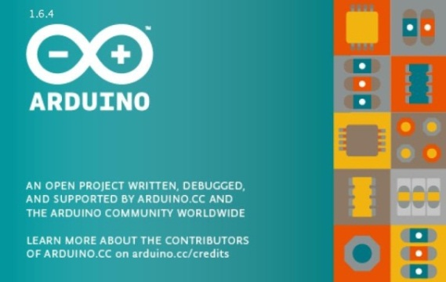

# Gambar 2.4*Software* Arduino IDE

(Sumber : Ratna Pratiwi, 2017)

* + 1. Mikrokontroler RP2040

RP2040 adalah sebuah ic mikrokontroler 32-bit berbasis *dual ARM Cortex-M0+*yang didesain oleh Raspberry Pi *Foundation* yang dalam waktu bersamaan juga merilis Raspberry Pi Pico *board.*

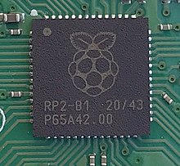

# Gambar 2.5IC Mikrokontroler RP2040

(Sumber :raspberrypi.org, 2021)

Dengan kemampuan 32-bit, RAM internal 264KB dan mendukung hingga 16MB *off-chip Flash*. Standar yang luas pada pilihan I/O yang fleksibel termasukI2C, SPI, dan *Programmbale* I/O (PIO) yang unik. Dan memungkinkanpengaplikasian yang tidak terbatas untuk perangkat dengan ukuran yang kecil dan dengan harga yang lebih terjangkau.

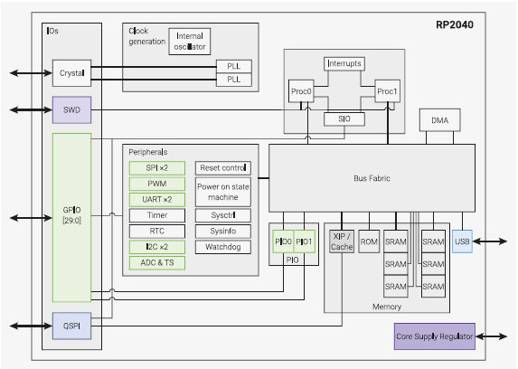

# Gambar 2.5Gambaran Umum Sistem Mikrokontroler RP2040

(Sumber :raspberrypi.org, 2021)

Mikrokontroler ini menjadi basis dari modul *dev-board* Raspberry Pi Pico yang juga merupakan produk modul mikrokontroler pertama dari produsennya yaitu Raspberry Pi *Foundation.*

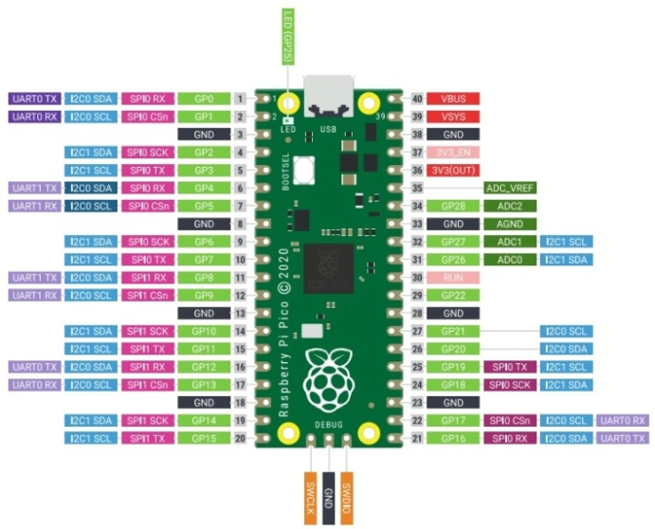

# Gambar 2.6Konfigurasi pin Raspberry Pi Pico

# (Sumber : raspberrypi.org, 2021)

Modul ini mendukung pemrograman menggunakan bahasa C/C++ dan juga Python pada pengaplikasiannya.

* + 1. Mikrokontroler ESP32

Mikrokontroler ESP32 adalah perangkat keras berbasis IoT dengan biaya yang cukup murah, sistem daya rendah pada mikrokontroler chip dengan *Wi-Fi* terintegrasi dan mode ganda *Bluetooth*. Seri ESP32 menggunakan mikroprosesor Tensilica Xtensa LX6 di kedua *dual-core* dan *single-core* variasi dan dilengkapi antena *switch*, RF balun, *power amplifier*, *low-noise* menerima *amplifier*, filter, dan modul manajemen daya. ESP32 dibuat dan dikembangkan oleh Espressif Systems, perusahaan Cina yang berbasis di Shanghai. Tampilan konfigurasi ESP32 ditunjukan pada gambar 2.7

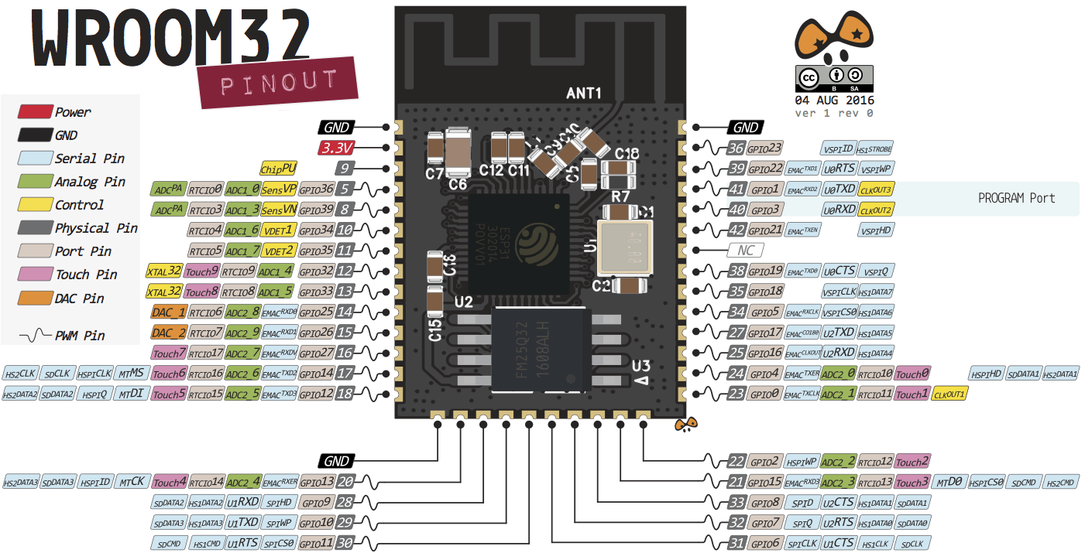

# Gambar 2.7 Konfigurasi Mikrokontroler ESP32

(Sumber : Espressif.com, 2018)

Fungsi-fungsi yang umumnya digunakan adalah sebagai berikut:

1. GPIO*(General Purpose Input / Output)* adalah pin yang dapat di konfigurasi sebagai masukan atau keluaran. Sinyal yang dihasilkan keluaran bersifat digital.
2. ADC *(Analog to Digital Converter)* adalah pin masukan sinyal analog yang akan dikonversi menjadi digital. Pin ADC mempunyai resolusi 12-bit.
3. PWM (*pulse-width modulation*) adalah sebuah teknik modulasi dengan menyesuaikan lebar dari pulsa dan durasi pulsa dan pin PWM tersedia di semua pin GPIO.
4. I2C(*Inter- Integrated Circuit*) adalah sebuah protokol komunikasi data secara serial *synchronous*. Pin I2C terdapat pada pin SDA (Data) dan SCL (sinyal clk). Cara kerja I2C adalah mengirimkan paket data yang mempunyai suatu format data yang mengandung *address slave*, perintah *read/write*, dan informasi yang akan dikirim atau diterima.
   * 1. Sensor *Proximity*

Sensor*Proximity*  (Sensor Proksimitas) atau dalam bahasa Indonesiadisebut dengan Sensor Jarak adalah sensor elektronik yang mampu mendeteksikeberadaan objek di sekitarnya tanpa adanya sentuhan fisik. Dapat juga dikatakanbahwa Sensor Proximity adalah perangkat yang dapat mengubah informasitentang gerakan atau keberadaan objek menjadi sinyal listrik.Salah satu contoh bentuk Sensor Proximity seperi ditunjukkan pada gambar 2.8 berikut:



# Gambar 2.8Sensor *Proximity*

(Sumber : Ajat.xyz.com, 2021)

1. Jenis – jenis sensor *proximity*

Sensor Proximity dapat diklasifikasikan menjadi 4 jenis, yaitu Inductive Proximity Sensor, Capacitive Proximity Sensor, Ultrasonic Proximity Sensor dan Photoelectric Sensor.

* *Inductive Proximity*

Sensor Jarak Induktif atau *Inductive Proximity* Sensor adalah Sensor Jarak yang digunakan untuk mendeteksi keberadaan logam baik logam jenis Ferrous maupun logam jenis nonferrous. Sensor ini dapat digunakan untuk mendeteksi keberadaan (ada atau tidak adanya objek logam), menghitung objek logam dan aplikasi pemosisian. Sensor induktif sering digunakan sebagai pengganti saklar mekanis karena kemampuannya yang dapat beroperasi pada kecepatan yang lebih tinggi dari sakelar mekanis biasa. Sensor Jarak Induktif ini juga lebih andal dan lebih kuat.

Sensor *Proximity* Induktif pada umumnya terbuat dari kumparan/koil dengan inti ferit sehingga dapat menghasilkan medan elektromagnetik frekuensi tinggi. *Output* dari sensor jarak jenis induktif ini dapat berupa analog maupun digital. Versi Analog dapat berupa tegangan (biasanya sekitar 0 – 10VDC) atau arus (4 – 20mA). Jarak pengukurannya bisa mencapai hingga 2 inci. Sedangkan versi Digital biasanya digunakan pada rangkaian DC saja ataupun rangkaian AC/DC. Sebagian besar Sensor Induktif Digital dikonfigurasi dengan *Output* “*NORMALLY – OPEN*” namun ada juga yang dikonfigurasi dengan Output “*NORMALLY CLOSE*”. Sensor Induktif ini sangat cocok untuk mendeteksi benda-benda logam di mesin dan di peralatan otomatisasi.

*Inductive Proximity* Sensor ini pada dasarnya terdiri dari sebuah osilator,sebuah koil dengan inti ferit, rangkaian detektor, rangkaian *output*, kabel dan konektor. Osilator pada Sensor Jarak ini akan membangkitkan gelombang sinusdengan frekuensi yang tetap. Sinyal ini digunakan untuk menggerakkan kumparanatau koil. Koil dengan Inti Ferit ini akan menginduksi medan elektromagnetik.Ketika garis-garis medan elektromagnetik ini ter-interupsi oleh objek logam,tegangan osilator akan berkurang sebanding dengan ukuran dan jarak objek darikumparan/koil. Dengan demkian, Sensor Proksimitas ini dapat mendeteksi adanyaobjek yang sedang mendekatinya. Pengurangan tegangan osilator ini disebabkanoleh arus Eddy yang diinduksi pada logam yang meng-interupsi garis-garis logam.

* *Capacitive Proximity*

Sensor Jarak Kapasitif atau Capacitive Proximity Sensor adalah Sensor Jarak yang dapat mendeteksi gerakan, komposisi kimia, tingkat dan komposisi cairan maupun tekanan. Sensor Jarak Kapasitif dapat mendeteksi bahan-bahan dielektrik rendah seperti plastik atau kaca dan bahan-bahan dielektrik yang lebihtinggi seperti cairan sehingga memungkinkan sensor jenis ini untuk mendeteksi tingkat banyak bahan melalui kaca, plastik maupun komposisi kontainer lainnya.

Sensor Jarak Kapasitif ini pada dasarnya mirip dengan Sensor JarakInduktif, perbedaannya adalah sensor kapasitif menghasilkan medan elektrostatiksedangkan sensor induktif menghasilkan medan elektromagnetik. Sensor JarakKapasitif ini dapat digerakan oleh bahan konduktif dan bahan non-konduktif.Elemen aktif Sensor Jarak Kapasitif dibentuk oleh dua elektroda logam yangdiposisikan untuk membentuk ekuivalen (sama dengan) dengan KapasitorTerbuka. Elektroda ini ditempatkan di rangkaian osilasi yang berfrekuensi tinggi.Ketika objek mendekati permukaan sensor jarak kapasitif ini, medan elektrostatikpelat logam akan terinterupsi sehingga mengubah kapasitansi sensor jarak.Perubahan ini akan mengubah kondisi dalam pengoperasian sensor jarak sehinggadapat mendeteksi keberadaan objek tersebut.

* *Ultra*s*onic Proximity*

Sensor Jarak Ultrasonik atau Ultrasonic Proximity Sensor adalah sensor jarak yang menggunakan prinsip operasi yang mirip dengan radar atau sonar yaitu dengan menghasilkan gelombang frekuensi tinggi untuk menganalisis gema yang diterima setelah terpantul dari objek yang mendekatinya. Sensor *Proximity* Ultrasonik ini akan menghitung waktu antara pengiriman sinyal dengan penerimaan sinyal untuk menentukan jarak objek yang bersangkutan sering digunakan untuk mendeteksi keberadaan objek dan mengukur jarak objek diproses otomasi pabrik.

* *Photoelectric Proximity*

Sensor Jarak Fotolistrik atau *Photoelectric Proximity* Sensor adalah sensor jarak yang menggunakan elemen peka cahaya untuk mendeteksi obyek. Sensor *Proximity* Fotolistrik terdiri sumber cahaya (atau disebut dengan *Emitor*) dan Penerima (*Receiver*). Terdapat 3 jenis Sensor Jarak Fotolistrik, yaitu :

1. *Direct Reflection* – *Emitor* dan *Receiver* yang ditempatkan bersama,menggunakan cahaya yang dipantulkan langsung dari obyek untukdideteksi.
2. Refleksi dengan Reflektor – *Emitor* dan *Receiver* yang disimpan bersama dan membutuhkan Reflektor, Sebuah Obyek dideteksi ketika obyek tersebut mengganggu berkas cahaya antara sensor dan reflektor.
3. *Thru Beam* – *Emitor* dan *Receiver* ditempatkan secara terpisah, mendeteksi suatu obyek ketika obyek tersebut mengganggu berkas cahaya antara pemancar dan penerima.
   * 1. LoRa (Long Range)

LoRa atau *Long Rangeaccess* adalah salah satu teknologi komunikasi nirkabel yang saat ini banyak digunakan dalam aplikasi *wirelesssensor network*yang stabil yang dapat mengubah suatu gelombang periodik tertentu sehingga menjadikan suatu sinyal yang mampu membawa suau informasi. Gelombang periodik adalah gerak gelombang yang secara teratur. Perubahan gelombang ini teratur dan berulang-ulang yang mempunyai sumber berupa gangguan yang bertahap atau secara bertahap yang berupa getaran.. Sebagai salah satu teknologi dari LPWAN (*Low Power Wide Access Network*), LoRa beroperasional pada pita frekuensi tidak berlisensi (868/915 MHz,433MHz, dan 169 MHz). Operasional LoRa) terdiri atas dua komponen utama yaitu LoRa end devices yang terhubung ke LoRa radio *interface* ataupun kebeberapa LoRa *gateway* yang merupakan *NetServer*, pusat dari arsitektur jaringan. *NetServer* ini berfungsi sebagai server jaringan yang mengontrol semua jaringan LoRa (*Radio Resource Management, Admission Control*, dan *Security*). Sebagai salah satu teknologi komunikasi nirkabel, LoRa dapat di manfaatkan sebagai sensor monitoring sebagai *object tracking*. LoRa *end-devices*diharapkan mengirimkan data dari objek yang diamati secara terus menerus. Dalam operasionalnya, end-devices dari LoRa akan menghasilkan energi RF ambient yang dapat dimanfaatkan sebagai sumber Rf *energy haresting*. (Diana et al., 2017).

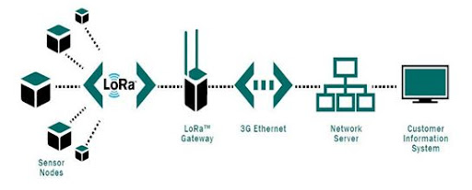

# Gambar 2.9Arsitektur konektifitas LoRa

(Sumber : inxee.com, 2017)

Fitur-fitur yang tersedia di LoRa adalah :

1. Geolocation, fungsi ini memungkinkan kita dapat mendeteksi lokasi keberadaan suatu benda tanpa biaya alias gratis.
2. Biaya Rendah, dapat mengurangi biaya dengan 3 cara : mengurangibiaya infrastruktur, biaya operasional dan sensor-sensor yangmempunyai jaringanya sendiri.
3. Terstandar, dibuat agar dapat berinteraksi den berfungsi denganproduk atau sistem lain, sehingga dapat cepat beradaptasi denganjaringan dan aplikasi IoT.
4. Daya Rendah, dengan konsumsi daya yang dibutuhkan hanya berkisardari 13Ma hingga 15Ma. Sehingga baterai dapat bertahan dari 10 higga20 tahun.
5. Jarak Jauh, satu unit LoRa dapat memancarkan hingga 100KM.
6. Aman, Tertanam end-to-end enkripsi AES128.
7. Kapasitas Tinggi, Mendukung jutaan pesan per base station, ideal untuk operator jaringan publik yang melayani banyak pelanggan.

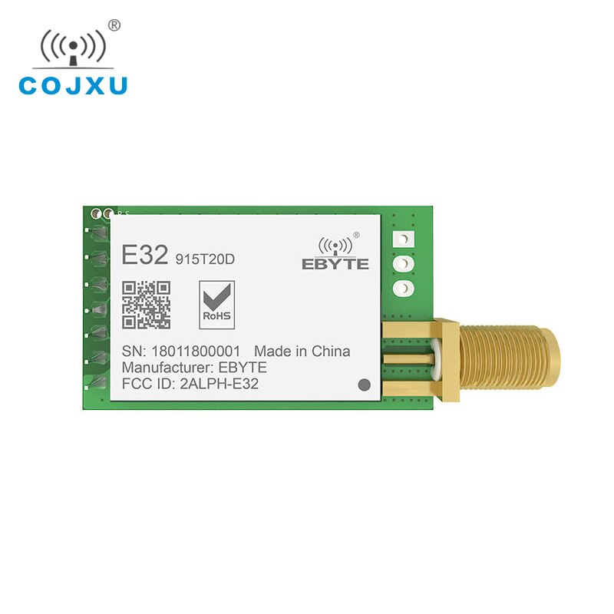

# Gambar 2.10LoRa modul tipe E32

(Sumber : aliexpress.com, 2020)

* + 1. Platform IoT ThingsBoard

ThingsBoard adalah platform IoT open-source yang memungkinkan pengembangan, pengelolaan, dan penskalaan proyek IoT dengan cepat. Tujuannya adalah untuk menyediakan IoT cloud out-of-the-box atau solusi lokal yang akan memungkinkan infrastruktur sisi server untuk aplikasi IoT.

Hal yang dapat dilakukan dalam penggunaan ThingsBoard adalah :

1. Menyediakan perangkat, aset, dan pelanggan, dan menentukan hubungan di antara mereka.

2. Mengumpulkan dan visualisasikan data dari perangkat dan aset.

3. Menganalisis telemetri masuk dan memicu alarm dengan pemrosesan peristiwa yang kompleks.

4. Mengontrol perangkat menggunakan panggilan prosedur jarak jauh (RPC).

5. Membangun alur kerja berdasarkan peristiwa siklus hidup perangkat.

6. Merancang dasbor yang dinamis dan responsif serta sajikan telemetri dan wawasan perangkat.

7.Mengaktifkan fitur khusus kasus penggunaan menggunakan rantai aturan yang dapat disesuaikan.

8. Mendorong data perangkat ke sistem lain.

ThingsBoard dirancang untuk menjadi:

1. *scalable*: platform yang dapat diskalakan secara horizontal, dibangun menggunakan teknologi open-source terkemuka.

2. Toleran kesalahan: tidak ada titik kegagalan tunggal, setiap node dalam cluster identik.

3. Kuat dan efisien: satu node server dapat menangani puluhan atau bahkan ratusan ribu perangkat, bergantung pada kasus penggunaan. Cluster ThingsBoard dapat menangani jutaan perangkat.

4. Dapat disesuaikan: menambahkan fungsionalitas baru itu mudah dengan widget yang dapat disesuaikan dan node mesin aturan.

5. Tahan lama: tidak pernah kehilangan data.

**BAB III**

**METODE PENELITIAN**

* 1. **Alat dan Bahan Penelitian**

Dalam penyusunan dan pembuatan skripsi ini, menggunakan beberapa macam alat dan bahan yang diuraikan pada sub bab di bawah ini:

* + 1. Alat

Alat yang dirancang untuk digunakan dalam penelitian ini terdiri dari dua jenis yaitu perangkat keras (*hardware*) dan perangkat Lunak (*software*).

* + - 1. *Hardware*

1. Solder
2. Penyedot Timah
3. Timah
4. Bor Mini PCB
5. Lem Tembak
6. Laptop
7. *Smartphone*
8. Koneksi internet
   * + 1. *Software*
     1. Arduino IDE
     2. Easyeda
     3. Proteus
     4. SketchUp
     5. ThingsBoard
     6. Bahan
9. Mikrokontroler RP2040 (Raspberry Pi Pico)
10. Mikrokontroler ESP32
11. Sensor Proximity E18-D80NK
12. LoRa E32-915T20D
13. Box Rangkaian
14. Alumunium
15. Kabel
    1. **Cara Penelitian**

Metode yang digunakan dalam penelitian ini adalah metode kualitatif berbasis eksperimen.Rancangan tahap-tahap dari penelitian ini dibutuhkan agar penelitian yang dilakukan terstruktur dan sesuai dengan rencana. Penulis membuat sebuah prototipeRancang Bangun sistem RBW Cerdas berbasis IoT yang diharapkan dapat memantau jumlah populasi burung walet yang berada di dalam RBW dan menginformasikannya secara *real-time* agar pembudidaya dapat mengetahui indikasi keberhasilan dari proses budidaya yang telah dilakukan.

### Pengolahan Data

Proses pengolahan data keluaran dari delapan sensor *proximity* yang dibagi menjadi dua bagian yaitu sisi A dan B yang saling berhadapan dimana masing – masing sisi bagian terdiri dari empat buah sensor yang berjajar. Pin *Output* dari masing – masing sensor akan disatukan berdasarkan bagian sisi, yang keduanya terhubung ke pin digital mikrokontroler RP2040 yang berbeda. Sebelum terhubung langsung ke pin digital dari mikrokontroler RP2040 *output*dari sensor akan melewati rangkaian *level logic converter* yang berbasiskan mosfet bertipe FQD12N20L agar dapat berkomunikasi dengan mikrokontroler RP2040 yang berlevel tegangan logika rendah yaitu 3.3v. sistem akan mendeteksi burung walet yang bergerak masuk maupun keluar dari RBW berdasarkan pola pembacaan sensor yang telah ditetapkan yaitu saat sensor sisi A terlebih dahulu mendeteksi objek kemudian dilanjutkan sisi B maka sistem mengidentifikasinya sebagai burung walet yang masuk begitupun sebaliknya. Sehingga dari pergerakan lalu lintas walet yang masuk maupun keluar tersebut sistem akan dapat langsung mengakumulasikan total jumlah keseluruhan populasi burung walet yang berada pada RBW. Data tersebut kemudian dikirimkan ke perangkat *Gateway*dan selanjutnya diteruskan ke *Webserver*.

### Diagram Alir (*Flowchart*)

Adapun diagram alir (*flowchart*) rencana penelitian yang akan dilakukan adalah:

Pengetesan perangkat sistem

Studi Literatur

Mulai

Perancangan IoT

Perakitan perangkat *End-node* dan *Gateway*

30100)

Pembuatan Program untuk Perangkat *End-node* dan *Gateway*

Pengujian Sistem pada perangkat *End-node* dan *Gateway*

Simulasi Berjalan Baik

Ya

Tidak

Mengkoneksikan perangkat *end- node* dengan *Gateway*

Mengintegrasikan perangkat *Gateway* ke *Webserver*

Pengujian keseluruhan sistem

Pengambilan data

Simulasi Berjalan Baik

Tidak

Ya

Analisa dan Pembahasan

Selesai

Gambar 3.1 Diagram Alur (*Flowchart*) Penelitian

1. Mulai

Mulai, merupakan langkah awal dari penelitian dan pembuatan sistem RBW Cerdas berbasis IoT.

1. Studi Literatur

Pada tahap ini dilakukan pencarian referensi yang sesuai dengan penelitian terkait khususnya yang membahas tentang budidaya burung walet dan sistem komunikasi LoRa. Pengumpulan referensi sangat penting dilakukan dalam rangka melengkapi atau mendukung penelitian, seperti mencari tahu kelebihan dan kekurangan dari penelitian-penelitian yang sudah pernah ada.

1. Pengetesan perangkat sistem

Pada tahap ini dilakukan pengetesan perangkat yang berupa pengetesan sensor*proximity*, Rangkaian *Level Logic Converter* dan LoRa diatur sebagai *Transmitter* (*End-node*) menggunakan minkrokontroler RP2040 serta *Receiver* (*Gateway*) menggunakan mikrokontroler ESP32.

1. Perancangan IoT

Ini merupakan kegiatan mensimulasikan setiap bagian dari sistem untuk dapat diintegrasikan ke *Webserver*. Menampilkan hasil simulasi dari setiap bagian sistem menggunakan *Smartphone*.

1. Perakitanperangkat *End-node* dan*Gateway*.

Perakitan seluruh *Hardware* menjadi dua bagian sistem yaitu perangkat *End-node* dan *Gateway*. Langkah ini dapat dilakukan apabila semua langkah-langkah diatas telah layak untuk dilakukan.

1. Pembuatan program untuk perangkat *End-node* dan*Gateway*

Proses penulisan program menggunakan bahasa pemrograman C/C++ pada *software* Arduino IDE.

1. Pengujiansistem perangkat *End-node*dan *Gateway*.

Proses ini merupakan pengujian manual (bukan RBW) yang akan dilakukan terhadap sistem perangkat *End-node* dan perangkat *Gateway*yang telah di rancang dan dibuat, apabila pengujian yang dilakukan berhasil maka penelitian ini bisa dikatakan berhasil 60% dari hasil yang diharapkan peneliti dan siap untuk melakukan proses selanjutnya, apabila pengujian yang dilakukan tidak berhasil maka peneliti akan kembali mengecek dan memperbaiki perangkat dan sistem.

1. Mengintegrasikanperangkat *Gateway* dengan *Webserver*

Proses ini dilakukan setelah perangkat *End-node* dan perangkat *Gateway* berhasil terhubung dan sesuai dengan ekspetasi hasil penelitian. Langkah ini dilakukan untuk dapat mengintegrasikan data yang telah didapatkan dari perangkat *End-node* ke *Webserver* sehingga data informasi tersebut dapat diakses secara *online* melalui *smartphone*.

1. Pengujian seluruh sistem

Langkah ini dilakukan apabila sistem perangkat kerasdan programtelah memenuhi syarat sesuai dengan spesifikasi dan fungsinya masing-masing. Apabila pengujian ini telah berjalan dengan lancar dan tidak mendapatkan kendala, maka penelitian ini bisa dikatakan telah berhasil sekitar 95%. Tapi apabila masih terdapat kendala pada pengujian ini, maka perlu dilakukan lagi pengecekan baik pada perangkat kerasmaupun pada sistem secara menyeluruh.

1. Pengambilan data

Langkah ini dilakukan bila semua langkah-langkah diatas telah memenuhi syarat. Pengambilan data meliputi data konversi dari nilai besaran pokok dan turunan pada masing-masing output sistem yang dibangun.

1. Analisa dan Pembahasan

Analisa dan Pembahasan, Proses ini dilakukan apabila semua data yang dianalisis telah terkumpul semua. Analisis ini meliputi akurasi pembacaan sensor dari identifikasi pergerakan burung walet dan analisis kecepatan waktu pengiriman data.

1. Selesai

Selesai, penelitian dianggap selesai apabila semua proses yang telah dilakukan diatas telah terlaksana dan dapat dipertanggung jawabkan.

* + 1. Perancangan Sistem

1. Skema Perancangan Sistem

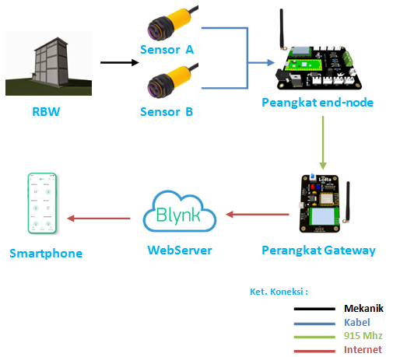

Gambar 3.2 Skema Perancangan Sistem

Skema Perancangan Sistem diatas merupakan bentuk dari perancangan RBW Cerdas yang akan yang akan dibangun oleh penulis. Pada perancangan ini sistem perangkat *End-node* yang termasuk di dalamnya sensor *Proximity* dibagi menjadi 2 bagian yaitu sisi A dan sisi B yang dipasang pada bagian atas LMB. Jumlah keseluruhan Sensor *Proximity* berjumlah 8 buah yang masing – masing sisi terdiri dari empat buah sensor yang berjajar. Data yang telah didapatkan oleh perangkat *End-node* kemudian dikirimkan ke perangkat *Gateway* yang menggunakan sistem komunikasi Wi-Fi sebagi penerus data ke Blynk *server* melalui internet.

1. Perangkat *End-node*
2. *Layout*Perancangan

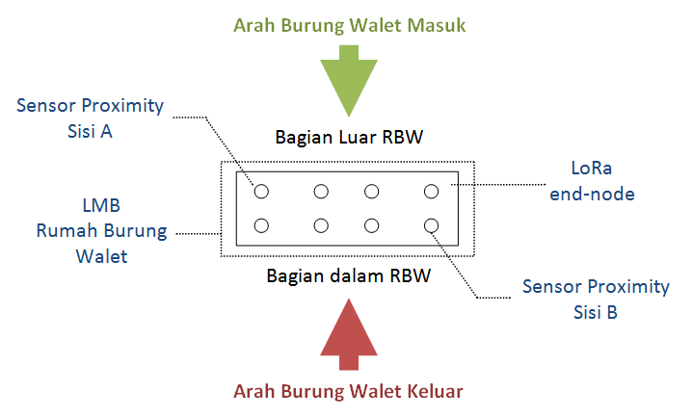

Gambar 3.2 Layout Perancangan Sistem perangkat*end-node*

1. Skema Perancangan

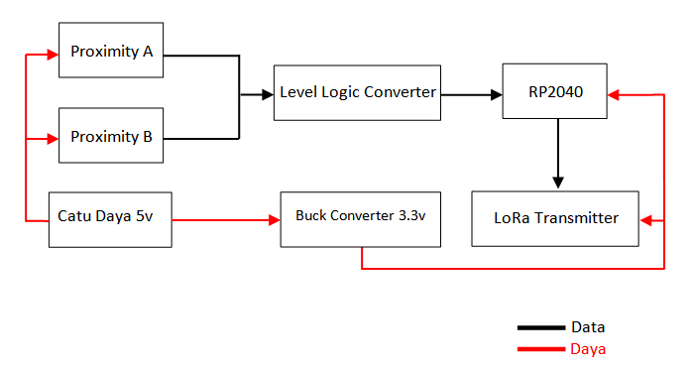

Gambar 3.3 Skema perancangan perangkat *end-node*

1. Desain Perangkat

*End-node* terdiri dari Mikrokontroler RP2040 LoRa *Transmitter*, rangkaian *Level Logic Converter*, *Buck Converter* dan Sensor *Proximity*. Berikut adalah rangkaian skematik dari perangkat *end-node:*

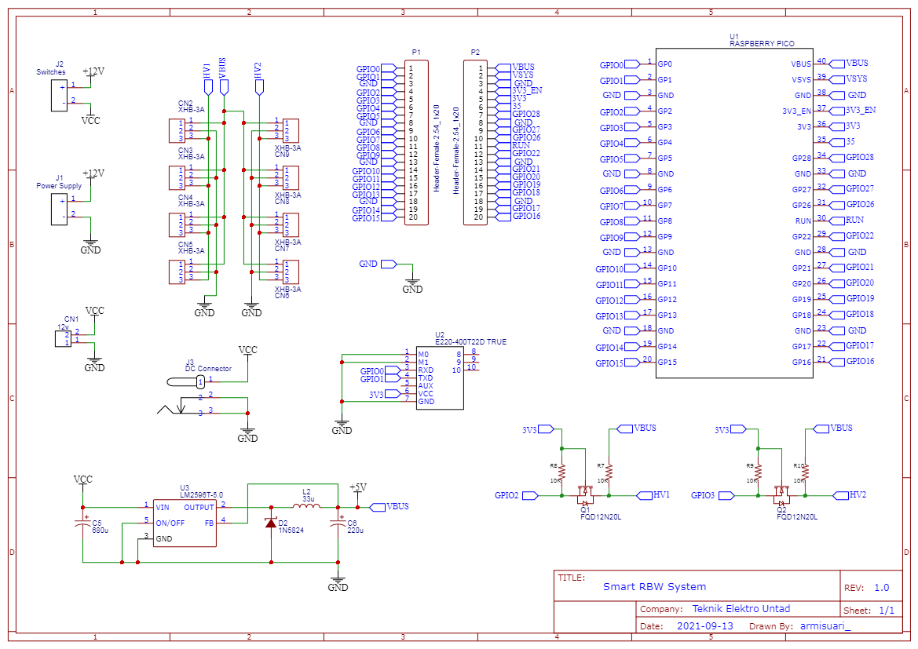

Gambar 3.4Skematik rangkaian perangkat*end-node*

Seluruh komponen dari perangkat *end-*node disatukan menjadi satu PCB. Desain 3D dari perangkat *end-node :*

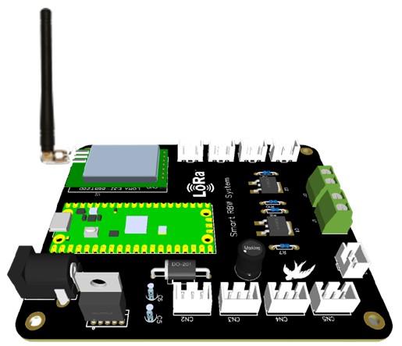

Gambar 3.5Desain 3D PCB perangkat *end-node*

1. Perangkat *Gateway*
2. Skema Perancangan

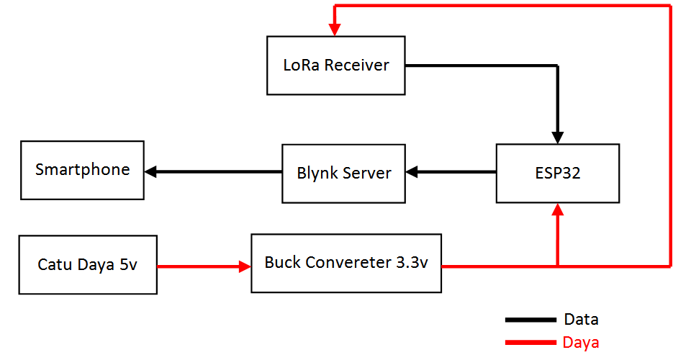

Gambar 3.6Skema perancangan perangkat *Gateway*

1. Desain Perangkat

*Gateway* terdiri dari Mikrokontroler ESP32, LoRa *Receiver* dan *Buck Converter*. Berikut adalah rangkaian skematik dari perangkat *Gateway*:

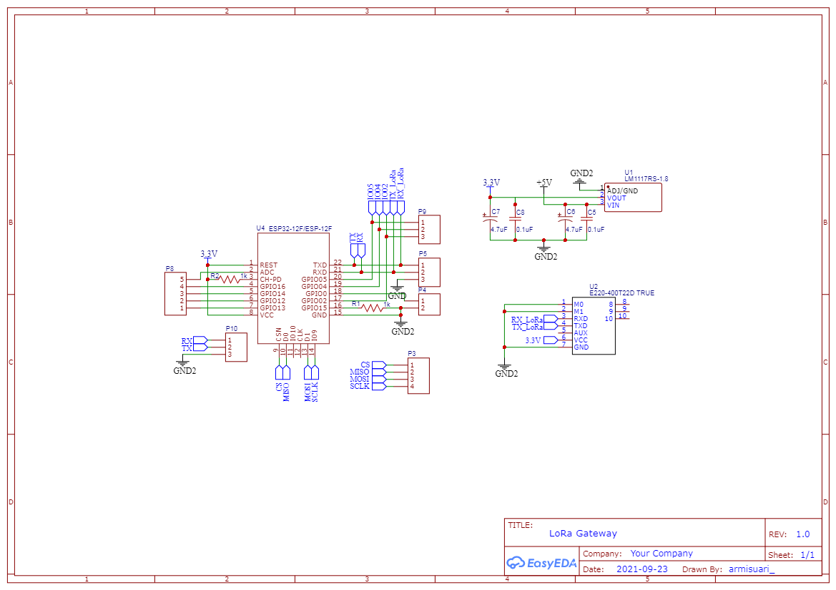

Gambar 3.7Skematik rangkaian perangkat *Gateway*

Seluruh komponen dari perangkat *Gateway* disatukan menjadi satu PCB. Berikut desain 3D dari perangkat *Gateway :*

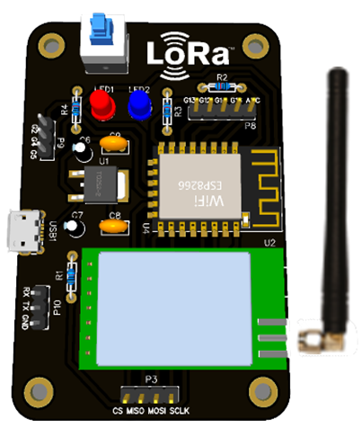

Gambar 3.8Desain 3D PCB perangkat *Gateway*

1. *Flowchart* Prinsip Kerja Sistem

*Flowchart* prinsip kerja alat merupakan cara visual untuk menjelaskan langkah – langkah atau aktifitas dalam proses kerja sistem RBW Cerdas berbasis IoT. Sistem ini terdiri dari 2 perangkat yaitu *end-node* sebagai pengolah data dan *Gateway* sebagai penerus data ke Blynk *Server*.

Tidak

Sensor A dan B aktif

Objek terdeteksi masuk (A-B) ?

Objek terdeteksi keluar (B-A) ?

Tidak

Ya

Ya

* Total Masuk +1
* Total Populasi ++
* Total Keluar +1
* Total Populasi --

Mengirim data ke Gateway

Selesai

Menghubungkan koneksi ke Gateway

Terhubung dengan Gateway ?

Tidak

Ya

Mulai

Deklarasi dan inisialisasi variabel

Gambar 3.9 *Flowchart* perinsip kerja perangkat *end-node*

Mulai

Deklarasi dan Inisialisasi Variabel Sistem

Menghubungkan ke Wi-Fi Acces Point

Terhubung ke Wi-Fi Acces Point ?

Tidak

Ya

Menghubungkan ke Blynk Server

Tidak

Terhubung ke Blynk Server ?

Ya

Menghubungkan ke Perangkat end-node

Terhubung ke Perangkat end-node ?

Tidak

Ya

Menerima data populasi dari Perangkat end-node

Mengirim data ke Blynk Server

Selesai

Gambar 3.10 *Flowchart* perinsip kerja perangkat *Gateway*

* 1. **Hipotesis**

1. Dengan adanya penelitian ini diharapkan proses identifikasi keberhasilan dalam Budidaya Burung Walet dapat lebih mudah dilakukan oleh pembudidaya.
2. Dengan menggunakan sistem ini data populasi Burung Walet yang dideteksi dapat menjadi referensi analisis untuk pengoptimalan parameter budidaya lainnya.
   1. **Anggaran Biaya**

Tabel 3.1 Rancangan Anggaran Biaya

|  |  |  |  |  |
| --- | --- | --- | --- | --- |
| No | Alat dan Bahan | Unit | Harga Satuan (Rp) | Jumlah Harga (Rp) |
| 1 | RP2040 (Pi Pico) | 1 | 120,000 | 120,00 |
| 2 | ESP32 | 1 | 49,000 | 49,000 |
| 3 | LoRa E32-915T20D | 2 | 199,500 | 399,000 |
| 4 | Antena LoRa | 2 | 74,000 | 148,000 |
| 5 | Sensor Proximity | 8 | 21,900 | 175,200 |
| 6 | Kapasitor 680uF 16v | 1 | 1,500 | 1,500 |
| 7 | Kapasitor 220uF 16v | 1 | 1,000 | 1,000 |
| 8 | Konektor Molex 3P | 8 | 850 | 6,800 |
| 9 | Dioda 1N5824 | 1 | 2,700 | 2,700 |
| 10 | Terminal Blok 2P | 2 | 450 | 900 |
| 11 | Konektor daya DC | 1 | 2,200 | 2,200 |
| 12 | Induktor 33uH | 1 | 4,300 | 4,300 |
| 13 | Header Female | 1 | 1,000 | 1,000 |
| 14 | Mosfet FQD12N20L | 2 | 10,000 | 20,000 |
| 15 | Resistor 10k | 4 | 100 | 400 |
| 16 | IC LM2596T | 1 | 3,500 | 3,500 |
| 17 | Kapasitor 0.1uF | 2 | 500 | 1,000 |
| 18 | Kapasitor 4.7uF | 2 | 500 | 1,000 |
| 19 | Header Male | 2 | 1,000 | 2,000 |
| 20 | Resistor 1k | 2 | 100 | 200 |
| 21 | IC LM1117 | 1 | 5,500 | 5,500 |
| 22 | PCB | 2 | 50,000 | 100,000 |
|  |  |  |  |  |
|  |  |  |  |  |
| Total Harga | | | | **1,045,200** |

* 1. **Jadwal Penelitian**

Tabel 3.2Jadwal Penelitian

|  |  |  |  |  |  |  |  |  |  |  |  |  |  |  |  |  |  |  |  |  |  |  |  |  |  |
| --- | --- | --- | --- | --- | --- | --- | --- | --- | --- | --- | --- | --- | --- | --- | --- | --- | --- | --- | --- | --- | --- | --- | --- | --- | --- |
| **No** | **Jenis Kegiatan** | **Juli** | | | | **Agustus** | | | | **September** | | | | **Oktober** | | | | **November** | | | | **Desember** | | | |
| **1** | **2** | **3** | **4** | **1** | **2** | **3** | **4** | **1** | **2** | **3** | **4** | **1** | **2** | **3** | **4** | **1** | **2** | **3** | **4** | **1** | **2** | **3** | **4** |
| 1 | Observasi |  |  |  |  |  |  |  |  |  |  |  |  |  |  |  |  |  |  |  |  |  |  |  |  |
| 2 | Pengumpulan Data |  |  |  |  |  |  |  |  |  |  |  |  |  |  |  |  |  |  |  |  |  |  |  |  |
| 3 | Studi Pustaka |  |  |  |  |  |  |  |  |  |  |  |  |  |  |  |  |  |  |  |  |  |  |  |  |
| 4 | Penyusunan dan Bimbingan Proposal |  |  |  |  |  |  |  |  |  |  |  |  |  |  |  |  |  |  |  |  |  |  |  |  |
| 5 | Seminar Proposal |  |  |  |  |  |  |  |  |  |  |  |  |  |  |  |  |  |  |  |  |  |  |  |  |
| 6 | Perancangan dan Pembuatan Sistem |  |  |  |  |  |  |  |  |  |  |  |  |  |  |  |  |  |  |  |  |  |  |  |  |
| 7 | Percobaan Sistem |  |  |  |  |  |  |  |  |  |  |  |  |  |  |  |  |  |  |  |  |  |  |  |  |
| 8 | Menganalisa Sistem |  |  |  |  |  |  |  |  |  |  |  |  |  |  |  |  |  |  |  |  |  |  |  |  |
| 9 | Penyusunan Hasil Penelitian |  |  |  |  |  |  |  |  |  |  |  |  |  |  |  |  |  |  |  |  |  |  |  |  |
| 10 | Seminar Hasil |  |  |  |  |  |  |  |  |  |  |  |  |  |  |  |  |  |  |  |  |  |  |  |  |
| 11 | Ujian Skripsi |  |  |  |  |  |  |  |  |  |  |  |  |  |  |  |  |  |  |  |  |  |  |  |  |

**DAFTAR PUSTAKA**

Aliexpress.Com, 2020. https://id.aliexpress.com/item/32805015428.html, diakses: 2 Oktober 2021

Agostini, D. 2018. Ada 'keluarga' burung walet bersarang di atap, rumah tua gagal dibongkar. *https://www.bbc.com/indonesia/majalah-44434936,* diakses: 2 Oktober 2021

Ariyani, I. 2018. Rancang Bangun Sistem Pengendali Suhu Kelembaban dan Cahaya Pada Rumah Burung Walet Berbasis Mikrokontroler, Universitas Islam Negeri Alauddin, Makassar

Ayuti, T. 2016. Identifikasi Habitat dan Produksi Sarang Burung Walet (*Collocalia Fuchipaga*) Di Kabupaten Lampung Timur, Universitas Padjajaran, Sumedang

Bbc.Com, 2018. <https://www.bbc.com/indonesia/majalah-44434936>, diakses :2 Oktober 2021

Burange, A. W., & Misalkar, H.D. 2015. Review of Internet of Things in Development of Smart Cities with Data Management & Privacy.

Departemen Kehutanan Pusat Penyuluhan Kehutanan Jakarta, 1996.*Budidaya Burung Walet*. Jakarta.

Didik, Eko. Dkk. 2019. *Simple* LoRa *Protocol*: LoRa *Communication Protocol for Multisensor Monitoring System*, Universitas Diponegoro, Semarang

Didik Budiansyah, A. 2021. https://ajat.xyz/2021/11/05/sensor-proximity-pada-sistem-elektropneumatik/, diakses: 2 Oktober 2021

Detik.Com.2020.<https://finance.detik.com/berita-ekonomi-bisnis/d-5297040/menggiurkan-bisnis-sarang-walet-di-aruk-hasilkan-hingga-rp-15-juta?_ga=2.63770095.132883000.1647265866-3695375.1647265865>, diakses : 2 Oktober 2021

Espressif.com,2018.ESP32SeriesDatasheetEspressifSystems.https://www.espressif.com, diakses: 2 Oktober 2021

Ibrahim, A. 2020. Desain dan Implementasi Alat Pengendali Suhu Secara Otomatis Pada Rumah Burung Walet, Universitas Muhammadiyah Surakarta, Surakarta

Inxee.Com, 2021. http://inxee.com/blog/lorawan-an-emerging-new-technology-in-iot-space/, diakses : 2 Oktober 2021

Iswanto, H. Budidaya Walet dan aspek bisnisnya*.*Jakarta : PT.Agromedia Pustaka. 2002.

Padriyana, F. Dkk. 2021. Komunikasi Data Pada Sistem Pelaporan Kecelakaan Perahu Nelayan Berbasis LoRa, Universitas Siliwangi, Tasikmalaya

Pahlevi, D. 2021. Sistem Monitoring Kenaikan Suhu Pada Transformer Berbasis IoT, Universitas Tadulako, Palu

Pratiwi, R.2017. Software Arduino IDE, *http://electronicsoftware. co.id/2017/05/01/tutorial-ArduinoIDE* . Diakses : 2 Oktober 2021

Raspberrypi.or. 2021https://raharja.ac.id/2021/06/11/machine-learning-di-raspberry-pi-pico-rp2040-dan-rpi-mcu-mendatang/, diakses: 2 Oktober 2021

Raspberrypi.org.2021.http://www.labelektronika.com/2021/01/Mengenal-Board-Mikrokontroler-Raspberry-Pi-Pico-RP2040%20.html, diakses: 2 Oktober 2021

Roger S. Pressman, 2002, Rekayasa Perangkat Lunak. Andi Offset. Yogyakarta.

Rustan, F. 2020. Implementasi *Streaming* Data dan Android Untuk Monitoring Populasi Burung Walet, Universitas Sulawesi Barat, Mamuju

Sugianto, D. 2020. Sarang Burung Walet hingga Kerupuk Udang RI Laris Manis di China, *https://finance.detik.com/*, diakses: 2 Oktober 2021

Sutabri*,* Tata .2005. Sistem Informasi Manajemen.2005. Jakarta.

Tang, H. Muhammad. Dkk. 2017. “Perancangan Sistem *Monitoring* Suhu, Kelembaban Dan *Level* Air Pada Budidaya Walet Berbasis Arduino Uno”, Universitas Tadulako, Palu

Thingsboard.io, 2021. <https://thingsboard.io/docs/getting-started-guides/what-is-thingsboard/>, diakses: 2 Oktober 2021

Wang, C., Daneshmand, M., Dohler, M., Mao, X., Hu, R. Q., & Wang, H. (2013). Guest Editorial - Special issue on internet of things (IoT): Architecture, protocols and services. *IEEE Sensors Journal*, *13*(10), 3505–3508. <http://doi.org/10.1109/JSEN.2013.2274906>, diakses: 2 Oktober 2021